INFORME DE LA COMISIÓN DE PESCA, ACUICULTURA E INTERESES MARÍTIMOS RECAIDO EN EL PROYECTO QUE MODIFICA LA LEY N°18.892, GENERAL DE PESCA Y ACUICULTURA, EN MATERIA DE REMANENTE NO CONSUMIDO DE CUOTAS ANUALES DE CAPTURA

BOLETÍN Nº 13.103-21

HONORABLE CÁMARA:

La Comisión de Pesca, Acuicultura e Intereses Marítimos, pasa a informar el proyecto de ley referido en el epígrafe, de origen en mensaje de S.E. el Presidente de la República, en primer trámite constitucional y reglamentario, con urgencia calificada de “suma”.

I.- CONSTANCIAS PREVIAS.

1.- IDEA MATRIZ O FUNDAMENTAL DEL PROYECTO.
Permitir que el remanente de la cuota de pesca no consumido durante el año calendario pueda ser extraído hasta el 15 de enero del año siguiente.

2.- NORMAS DE CARÁCTER ORGÁNICO CONSTITUCIONAL O DE QUÓRUM CALIFICADO.

No hay.

3.- TRÁMITE DE HACIENDA.

No hay.

4.- EL PROYECTO FUE APROBADO, EN GENERAL, POR UNANIMIDAD.

VOTARON A FAVOR LOS DIPUTADOS SEÑORES GABRIEL ASCENCIO, BERNARDO BERGER, LEONIDAS ROMERO (REEMPLAZO DE DIEGO PAULSEN), PABLO PRIETO, LUIS ROCAFULL, JAIME TOHÁ Y FRANCISCO UNDURRAGA.

5.- SE DESIGNÓ DIPUTADO INFORMANTE AL SEÑOR FRANCISCO UNDURRAGA GAZITÚA.

Durante el estudio de esta iniciativa se contó con la asistencia y colaboración de los señores Román Zelaya, Subsecretario de Pesca y Acuicultura; Mauro Urbina, Jefe de la División Pesquera; Jorge Farías, profesional de la División de Administración Pesquera y Coordinador de la Unidad de Recursos Demersales; Eric Correa, Asesor Legislativo del Ministerio de Economía, Fomento y Turismo, y de la señora Jéssica Fuentes, Directora Jurídica del Servicio Nacional de Pesca (SERNAPESCA).

**********

II.- ANTECEDENTES.

Se indica en el mensaje que Ministerio de Economía, Fomento y Turismo, por medio de la Subsecretaría de Pesca y Acuicultura, se encuentra impulsando una serie de modificaciones a la Ley General de Pesca y Acuicultura, con el fin de promover el desarrollo sustentable del sector pesquero; garantizar la certeza y estabilidad del sector pesquero en el largo plazo; enfrentar el problema de la pesca ilegal y racionalizar el esfuerzo pesquero; impulsar la investigación científica en materias oceánico-pesqueras; e incorporar la seguridad alimentaria y nutricional en la política acuícola y pesquera.

Que, en dicho contexto, se presentó recién iniciado el Gobierno, un proyecto de ley que modifica la Ley General de Pesca y Acuicultura, en lo relativo a las licencias transables de pesca e incorpora normas para prevenir la pesca ilegal (Boletín N° 11.704-21), en primer trámite en el H. Senado, que tiene como objetivo reemplazar la asignación de licencias transables de pesca establecidas para el régimen de acceso a la actividad pesquera industrial por un sistema de subastas que promueva el acceso en igualdad de condiciones y refleje el costo de oportunidad del uso de un recurso escaso por y de alta valoración social; y dar un nuevo golpe en la lucha contra la pesca ilegal atendido el daño que produce no solo a la sustentabilidad de los recursos sino que también para la sostenibilidad del sector pesquero en general.

Que luego de un amplio debate se pudo consensuar con la Comisión de Intereses Marítimos, Pesca y Acuicultura del Senado, de manera transversal una serie de indicaciones, algunas de las cuales debieron llevar incluso el patrocinio del Ejecutivo por tratarse de materias propias de iniciativa exclusiva.

Que, de esta forma, y con posterioridad a la fusión de otras iniciativas sobre la materia (Boletines N° 10.190-21, 11.642-21 y 7.926-03), el proyecto de ley ha pasado a reafirmar el carácter público de los recursos del mar; ampliar la cuota de consumo humano; reemplazar la asignación de cuotas de pesca transferibles mediante licencias transables establecidas para el régimen de acceso a la actividad pesquera industrial, por un sistema de subastas que permita el ingreso de nuevos actores al sector y dar un nuevo paso en la lucha contra la pesca ilegal, no declarada y no reglamentada. Además, compromete la presentación de un proyecto de ley para reestructurar el Registro Pesquero Artesanal.

Que, en el marco de la tramitación de aquél proyecto, se ha presentado un requerimiento reiterado de pescadores artesanales que no logran capturar la cuota asignada dentro del año calendario, por motivos climáticos o de otra índole.

Que, al respecto, la legislación actualmente vigente dispone que “En el evento que no se capture la totalidad en un determinado año no se podrá traspasar al año siguiente” (letra c) del inciso 1° del artículo 3 de la Ley General de Pesca y Acuicultura).

Que si bien existe consenso en torno a permitir que el remanente no consumido durante el año calendario pueda ser extraído hasta el 15 de enero del año siguiente, según da cuenta el debate producido con ocasión de la tramitación del proyecto de ley (Boletines N° 11.704-21, 10.190-21, 11.642-21 y 7.926-03 refundidos), el avance en su tramitación, atendido a las múltiples materias que actualmente aborda, no responde a los tiempos en que la sociedad demanda actualmente una solución sobre esta materia.

Que la iniciativa permite que el remanente no consumido durante el año calendario pueda ser extraído hasta el 15 de enero del año siguiente. Existiendo, se contempla que las capturas efectuadas se imputen automáticamente por parte del Servicio Nacional de Pesca y Acuicultura, a dicho remanente, y solo una vez consumido, o vencido el plazo anterior para su captura, se imputen al año calendario en curso.

Que, por último, se dispone que todo lo anterior es sin perjuicio de las demás medidas de administración que se dicten o se encuentran vigentes, con el fin de no afectar la sustentabilidad de los recursos respectivos.

III.- INTERVENCIONES

El señor Román Zelaya, Subsecretario de Pesca y Acuicultura, explica que se trata de un proyecto breve y que la urgencia responde a la fecha en que debe comenzar a aplicarse.

Comenta que la legislación actualmente vigente dispone que: “En el evento que no se capture la totalidad en un determinado año no se podrá traspasar al año siguiente” (letra c del inciso primero del artículo 3° de la Ley General de Pesca y Acuicultura). Esto en relación a las cuotas de capturas a que tienen derecho los actores de la pesca.

Manifiesta que existe una prohibición expresa en orden a poder traspasar aquella cuota no capturada para el año siguiente. Según su parecer, tiene lógica porque las cuotas se fijan anualmente a través de los rangos que establece el comité científico y que posteriormente son regladas por un decreto del Ministerio de Economía.

Plantea que en la tramitación de otro proyecto en el Senado comenzaron a surgir diversas inquietudes y solicitudes por parte de los actores, particularmente de la pesca artesanal, que el saldo no capturado se permitiera capturar durante algunos días del año siguiente.

Sostiene que la razón es en virtud de cierta “planificación o ejecución” de esas cuotas; sucede que llega fin de año y por diversas circunstancias que pueden ser de índole climatológica, personal u otras razones, se han visto impedido de capturar la cuota total. Por lo que llega un periodo en que todos quieren salir al mismo tiempo, durante los meses previos, o bien traspasar en forma rápida a otros actores que sí tienen la posibilidad de capturar el recurso. Agrega que la Subsecretaría es testigo de esta situación porque durante el mes de diciembre aumentan sustantivamente las cesiones de cuotas, de aquellos que no han podido y no podrán capturar el saldo, hacia los que podrán hacerlo.

Enfatiza que el objetivo del proyecto es que sin alterar el total de la cuota a la cual tienen derecho a ser asignada y capturada en un año calendario, en el evento que no se logre capturar hasta el 31 de diciembre, se extienda el plazo hasta el 15 de enero, imputándose al año anterior.

Finaliza diciendo que el proyecto en su Artículo único, prescribe que se reemplaza en la letra c) del primer inciso del artículo 3° de la Ley General de Pesca y Acuicultura y sus modificaciones, cuyo texto refundido, coordinado y sistematizado se encuentra contenido en el decreto supremo N° 430, de 1991, del Ministerio de Economía, Fomento y Reconstrucción, la oración “En el evento que no se capture la totalidad en un determinado año no se podrá traspasar al año siguiente.”, por las siguientes: “El remanente no consumido durante el año calendario podrá ser extraído hasta el 15 de enero del año siguiente. Existiendo, las capturas efectuadas se imputarán automáticamente por parte del Servicio a dicho remanente, y sólo una vez consumido, o vencido el plazo anterior para su captura, se imputarán al año calendario en curso. Dichas reglas, serán igualmente aplicables en los casos en que la fracción artesanal de la cuota global se encuentre sometida al Régimen Artesanal de Extracción. Todo lo anterior, es sin perjuicio de la aplicación de otras medidas de administración según las reglas generales.”.

**********

El señor Mauro Urbina, Jefe de la División Pesquera de la Subsecretaria de Pesca, explica que en el marco de la tramitación del proyecto de Ley que se encuentra discutiendo en el Senado (Boletín N° 11.704-21), se ha presentado un requerimiento reiterado de pescadores artesanales que no logran capturar la cuota asignada dentro del año calendario, por motivos climáticos o de otra índole.

Además añade que pescadores de la Región de los Lagos el año pasado plantearon esta inquietud al Ministro de Economía de la época, porque no alcanzaban a capturar la cuota de merluza del sur principalmente por razones climáticas.

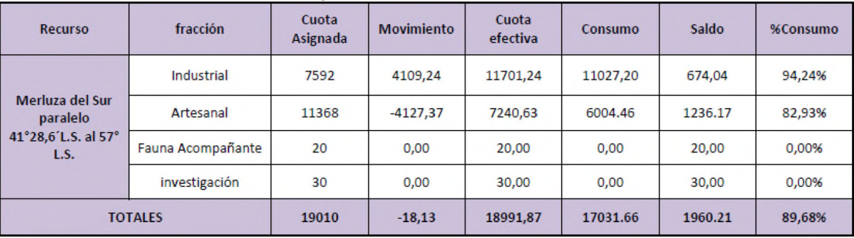
Como ejemplo muestra el siguiente cuadro:

Menciona que son porcentajes bastante menores como lo demuestra la tabla a continuación:
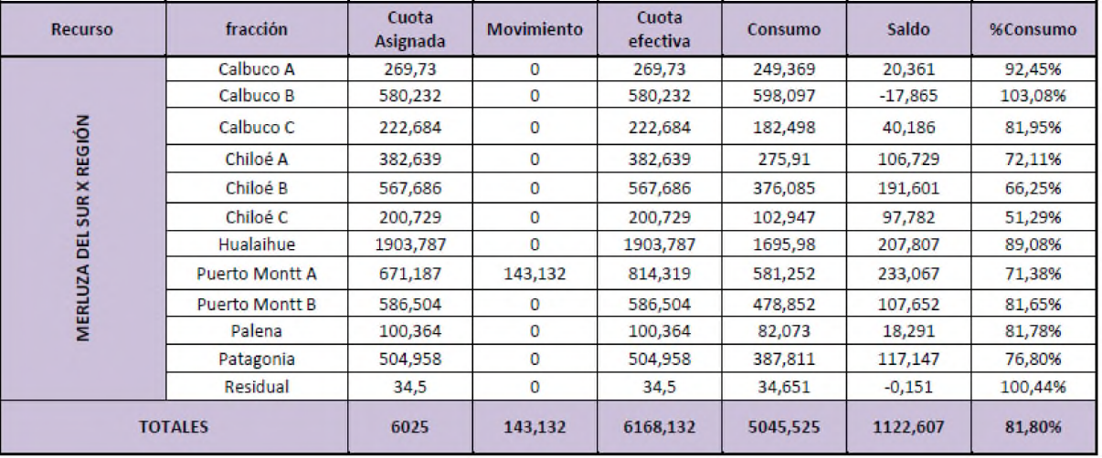

Por lo que los pescadores de regiones extremas como ésta, se les da la posibilidad que durante los primeros 15 días del mes de enero puedan capturar el recurso, luego de ese periodo pasan a ser cuotas del año 2020.

Por otra parte, señala otro ejemplo con la cuota RAE de sardina y anchoveta de la Octava Región, en este caso ellos están pescando bien. Sin embargo, al existir vedas biológicas reproductivas o de reclutamiento, existen periodos de referencia; significa que semanalmente con el IFOP van muestreando la condición del recurso, gatillándose la veda en forma rápida. Comenta que esto ocurre, por lo general, en los últimos días de noviembre y primeros de diciembre donde se presenta la veda. Por lo que ellos traspasan la cuota a otras regiones que no están con veda, ya que no alcanzarían a capturar el remanente. Muestra el cuadro siguiente que se refiere al control cuota del año 2018 para mayor conocimiento:

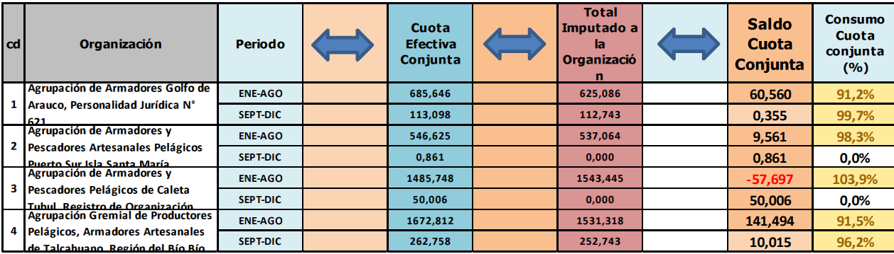

***********

IV.- DISCUSIÓN DEL PROYECTO.

A).- DISCUSIÓN GENERAL.

Con lo expuesto por el señor Subsecretario de Pesca y Acuicultura, lo señalado por los invitados que concurrieron y los fundamentos contenidos en el mensaje, los señores Diputados fueron de parecer de aprobar la idea de legislar sobre la materia. Se estimó que el proyecto, en efecto, venía a satisfacer un requerimiento reiterado de pescadores artesanales que al no logran capturar la cuota asignada dentro del año calendario, por motivos climáticos o de otra índole, perdían la posibilidad de comercializar el recurso restante.

Se hizo mención a que la legislación actualmente vigente dispone que “En el evento que no se capture la totalidad en un determinado año no se podrá traspasar al año siguiente” -letra c)- del inciso 1° del artículo 3 de la Ley General de Pesca y Acuicultura.

Se precisó que la iniciativa permite que el remanente no consumido durante el año calendario pueda ser extraído hasta el 15 de enero del año siguiente. Añadiendo que, de existir, se contempla que las capturas efectuadas se imputen automáticamente por parte del Servicio Nacional de Pesca y Acuicultura a dicho remanente, y solo una vez consumido, o vencido el plazo anterior para su captura, se imputen al año calendario en curso.

Por los motivos expuestos, hubo pleno consenso en cuanto a permitir que el remanente no consumido durante el año calendario pueda ser extraído hasta el 15 de enero del año siguiente, y también que la tramitación de este tópico debía realizarse con carácter de urgente, atendiendo a la fecha en que esta iniciativa de ley debía comenzar a regir.

Se observó por último que, a manera de salvaguardia, se dispone que todo lo anterior es sin perjuicio de las demás medidas de administración que se dicten o se encuentren vigentes, con el fin de no afectar la sustentabilidad de los recursos respectivos.

Puesta en votación general la idea de legislar, se APRUEBA por unanimidad.

B).- VOTACIÓN PARTICULAR.

Artículo único.-

- Este artículo, que reemplaza en el inciso primero de la letra c) del artículo 3° de la Ley General de Pesca y Acuicultura, la oración “En el evento que no se capture la totalidad en un determinado año no se podrá traspasar al año siguiente.”, por la siguiente: “El remanente no consumido durante el año calendario podrá ser extraído hasta el 15 de enero del año siguiente. Existiendo, las capturas efectuadas se imputarán automáticamente por parte del Servicio a dicho remanente, y sólo una vez consumido, o vencido el plazo anterior para su captura, se imputarán al año calendario en curso. Dichas reglas, serán igualmente aplicables en los casos en que la fracción artesanal de la cuota global se encuentre sometida al Régimen Artesanal de Extracción. Todo lo anterior, es sin perjuicio de la aplicación de otras medidas de administración según las reglas generales, fue objeto del siguiente tratamiento:

Se presentaron sendas indicaciones complementarias:

1.- Del diputado señor Gabriel Ascencio, que reemplaza la palabra “siguiente” por el guarismo “2020”, e intercala a continuación la frase: “El remanente solo podrá ser capturado por su dueño o titular, quedando prohibida toda transferencia, venta o cesión.”.

2.- De los diputados señores Jaime Tohá, Luis Rocafull y Leonidas Romero, que agrega el siguiente inciso final:

“Con todo, el remanente no consumido a extraer durante el plazo señalado en el inciso anterior no podrá superar, en caso alguno, el 25% del total de la cuota de captura asignada.”.

El artículo único con las indicaciones fue aprobado por mayoría de votos.

VOTARON A FAVOR LOS DIPUTADOS SEÑORES PEDRO PABLO ÁLVAREZ-SALAMANCA, GABRIEL ASCENCIO, BORIS BARRERA, BERNARDO BERGER, JAVIER HERNÁNDEZ, PABLO PRIETO, LUIS ROCAFULL, LEONIDAS ROMERO, JAIME TOHÁ Y FRANCISCO UNDURRAGA. LO HICIERON EN CONTRA LA DIPUTADA SEÑORA CAMILA ROJAS Y EL DIPUTADO SEÑOR JORGE BRITO. SE ABSTUVO EL DIPUTADO SEÑOR ALEXIS SEPÚLVEDA.

****************

Como consecuencia de lo anteriormente expuesto, y por las otras consideraciones que en su oportunidad dará a conocer el señor Diputado Informante, la Comisión de Pesca, Acuicultura e Intereses Marítimos recomienda aprobar el siguiente:

PROYECTO DE LEY

“Artículo único.- Reemplázase en el inciso primero de la letra c) del artículo 3° de la Ley General de Pesca y Acuicultura y sus modificaciones, cuyo texto refundido, coordinado y sistematizado se encuentra contenido en el decreto supremo N° 430, de 1991, del Ministerio de Economía, Fomento y Reconstrucción, la oración “En el evento que no se capture la totalidad en un determinado año no se podrá traspasar al año siguiente.”, por la siguiente: “El remanente no consumido durante el año calendario podrá ser extraído hasta el 15 de enero del año 2020. El remanente solo podrá ser capturado por su dueño o titular, quedando prohibida toda transferencia, venta o cesión. Existiendo, las capturas efectuadas se imputarán automáticamente por parte del Servicio a dicho remanente, y solo una vez consumido, o vencido el plazo anterior para su captura, se imputarán al año calendario en curso. Dichas reglas, serán igualmente aplicables en los casos en que la fracción artesanal de la cuota global se encuentre sometida al Régimen Artesanal de Extracción. Todo lo anterior, es sin perjuicio de la aplicación de otras medidas de administración según las reglas generales.

Con todo, el remanente no consumido a extraer durante el plazo señalado en el inciso anterior no podrá superar, en caso alguno, el 25% del total de la cuota de captura fijada.”.”.

****************

SALA DE LA COMISIÓN, a 19 diciembre de 2019.

Tratado y acordado en sesiones celebradas los días 11, 18 y 19 de diciembre de 2019, con la asistencia de la diputada señora Camila Rojas y de los diputados señores Gabriel Ascencio, Pedro Pablo Alvarez-Salamanca, Boris Barrera, Bernardo Berger, Jorge Brito, Javier Hernández, Pablo Prieto, Leonidas Romero, Luis Rocafull, Alexis Sepúlveda, Jaime Tohá y Francisco Undurraga.

ROBERTO FUENTES INNOCENTI
Secretario de la Comisión

La tramitación completa de este mensaje se encuentra disponible en la página web de la Cámara de Diputados: http://www.camara.cl/

